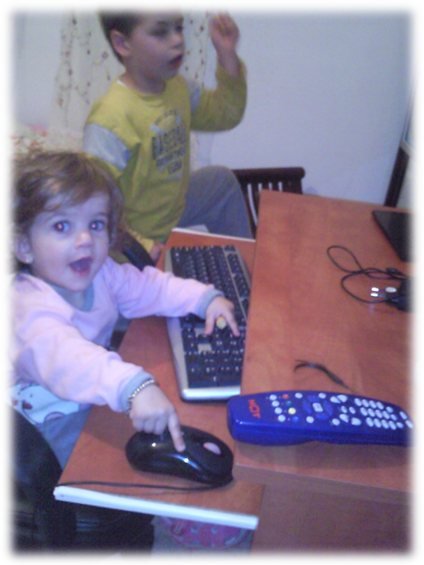
הדור הבא

מה שהטכנולוגיה יכולה לעשות. עוד לא יודעת לדבר, עוד לא למדה לכתוב בעט, אבל ללחוץ על העכבר ועל המקלדת היא יודעת ועוד איך. עוד מעט היא תשתעמם ותשתמש בשלט. ערוץ המדע? בכל זאת ערוץ "בייבי"

